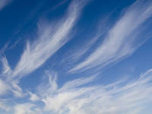
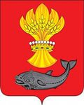
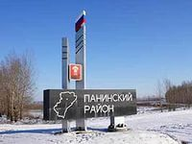
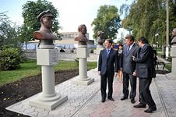
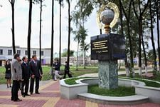
Бюджет для граждан
К Проекту Решения Совета народных депутатов Панинского муниципального района об исполнении бюджета за 2017 год

2018 год
Внешняя проверка годового отчета об
исполнении районного бюджета за 2017 год
- Бюджетный кодекс Российской Федерации;

- Положение «О бюджетном процессе в Панинском муниципальном районе Воронежской области»
- Проверка соблюдения единого порядка составления и предоставления бюджетной отчетности;
- установление правильности отражения и достоверности показателей бюджетной отчетности
- Бюджетная отчетность об исполнении районного бюджета за 2017 год;
- бюджетная отчетность администраторов поступлений в муниципальный бюджет;
- сводная бухгалтерская отчетность бюджетных учреждений
Основания проведения проверки
Цель проверки
«Годовой отчет об исполнении бюджета Панинского муниципального района за 2017 год соответствует требованиям Бюджетного кодекса Российской Федерации, Положение «О бюджетном процессе в Панинском муниципальном районе Воронежской области», достоверно и в полном объеме отражает результаты исполнения муниципального бюджета за 2017 год»

из заключения Ревизионной комиссии

Основные параметры исполнения бюджета
Панинского муниципального района за 2017 год

2012 год
2013 год
+2,14%
2016 год
2017 год

+14,3%

Объем доходов бюджета Панинского муниципального района в расчете на 1 жителя в 2016 году составил 13,5 тыс. рублей

191980,9 тыс. руб.
39549,0 тыс. руб.
0,00 тыс. руб.
0
20000
40000
60000
80000
100000
120000
140000
200000
Возврат остатков – 85,6 тыс. руб.

Прочие безвозмездные поступления
Иные межбюджетные трансферты
Дотации
Субвенции
Субсидии
18020,4 тыс. руб.
163885,6 тыс. руб.

ОБЪЕМ
безвозмездных поступлений
за 2017 год составил
413350,3тыс. рублей (100,0% годового плана: увеличение на 14,3% к уровню 2016 года)

* уменьшение и увеличение относительно 2015 года

431 635,2 тыс. рублей
99,9% от плановых значений
100% в рамках программно-целевого метода бюджетирования

Объем расходов бюджета Панинского муниципального района в расчете на одного жителя за 2017 год составил 20,87 тыс. рулей

33191,9 тыс. рублей
100% от плановых значений





Расходы бюджета Панинского муниципального района на содержание органов местного самоуправления
в расчете на одного жителя за 2014 год составили 1 509,8 рублей
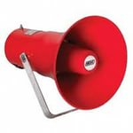

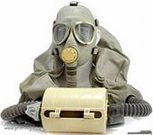
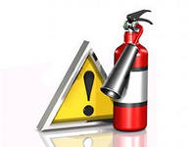
Национальная безопасность и правоохранительная деятельность
Защита населения от чрезвычайных ситуаций природного и техногенного характера,
гражданская оборона
961,2 тыс. рублей
100,0% от плановых значений

69628,2 тыс. рублей
100,0% от плановых значений

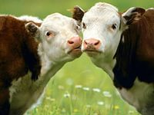

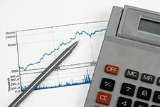

2980,2 тыс. рублей
Сельское хозяйство и рыболовство

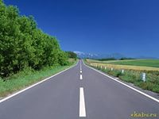
44205,3 тыс. рублей
Развитие дорожного хозяйства

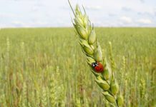
22442,7 тыс. рублей
Другие вопросы в области национальной экономики

680,6 тыс. рублей 100% от плановых значений

Благоустройство
680,6 тыс.
рублей
0
1000
2000
0
2,5

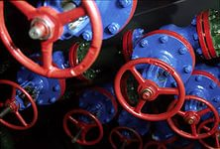

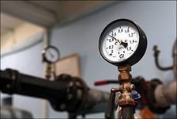


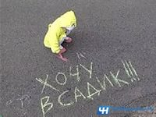
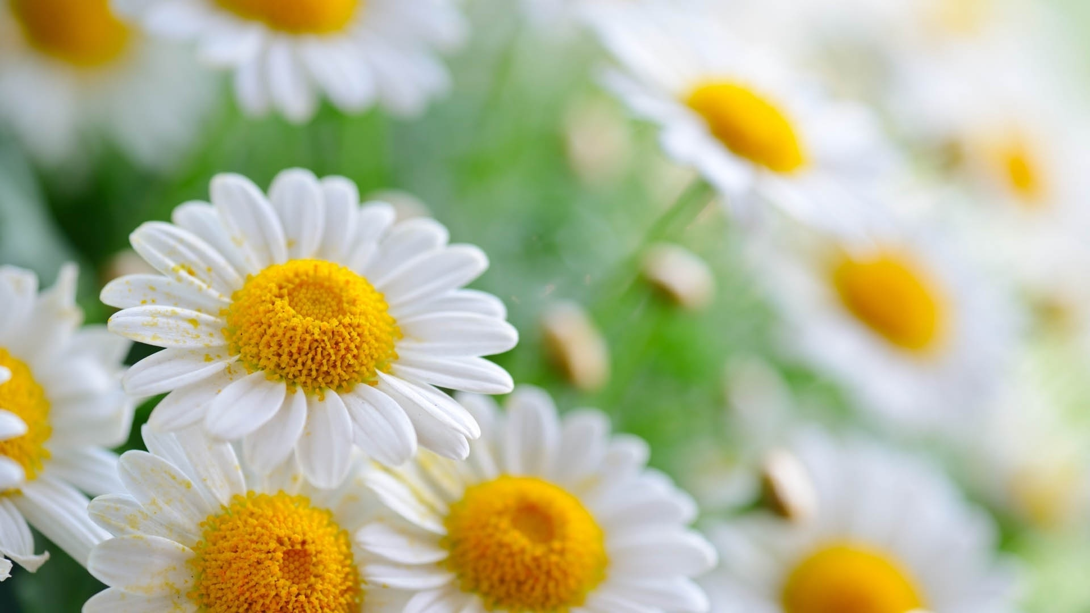
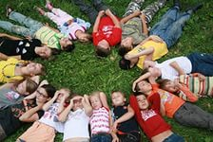
Образование
356003,8 тыс. рублей
100% от плановых значений

Дошкольное
образование;
36518,0 тыс.
рублей
Общее
образование;
177428,7 тыс.
рублей
Молодежная
политика и
оздоровление
детей;
2078,3 тыс. рублей
Другие вопросы в
области
образования;
139978,8 тыс.
рублей
0
50000
100000
150000
200000
250000
0
5

Средняя заработная плата педагогов дошкольного образования в 2017 году составила 19320,92 рублей,
педагогов общего образования – 24819,95 рублей

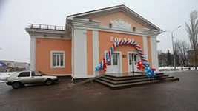
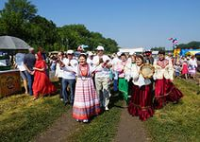
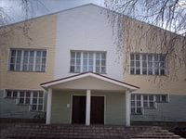
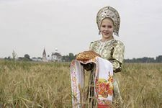
Культура, кинематография
32323,7 тыс. рублей
100,0% от плановых значений

27227,0 тыс. рублей
Культура
Д
5096,7 тыс. рублей
Детская школа искусств
Объем расходов бюджета Панинского муниципального района на культуру и кинематографию
в расчете на 1 жителя в 2017 году составил 1267,8 рублей
Средняя заработная плата работников культуры и искусства в 2017 году составила 18023,33 рублей

13669,7 тыс. рублей
100,00 % к плановым значениям

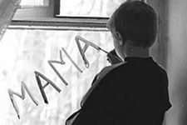

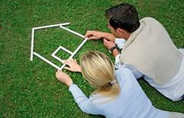



Объем расходов бюджета Панинского муниципального района на социальную политику
в расчете на одного жителя в 2017 году составили 536,1 рублей
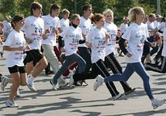
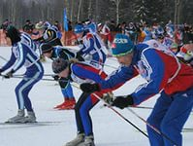
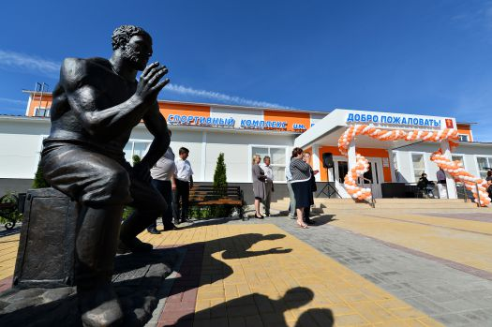
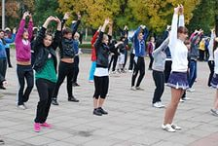
Физическая культура и спорт
6035,1 тыс. рублей
100,0 % от плановых показателей

5888,5 тыс. рублей
Массовый спорт
146,6 тыс. рублей
Другие вопросы в области физкультуры и спорта
Объем расходов бюджета Панинского муниципального района на физическую культуру и спорт
в расчете на 1 жителя в 2017 году составил 236,7 рублей

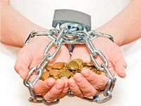
Обслуживание муниципального долга
48,3 тыс. рублей
100,0 % от плановых показателей

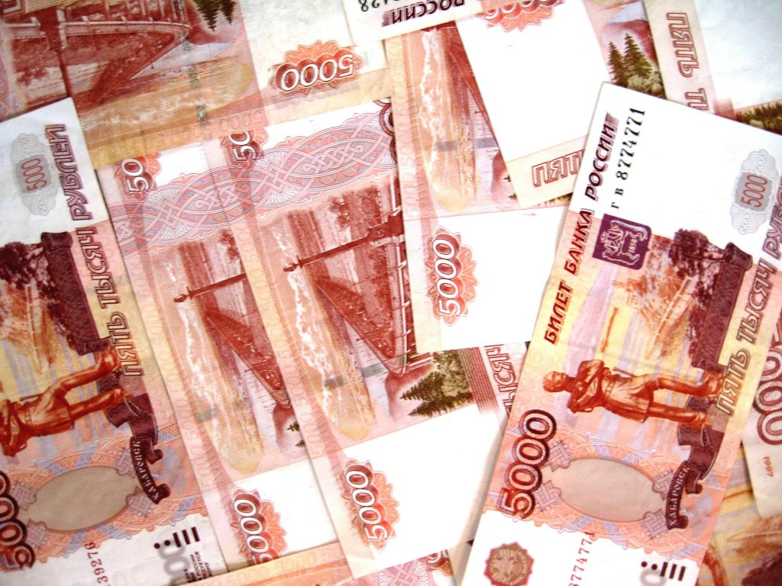Поступление
6902,8 тыс. руб.
Расходы 6902,8 тыс.руб.
Ремонт образовательных, административных и социально-культурных зданий!

